Examen Xquery

1.
for $x in doc("sucursales.xml")/sucursales/sucursal
return concat(data($x/@codigo), " - Cuenta: ", data($x/cuenta[saldohaber = max($x/cuenta/saldohaber)]/nombre), " - Máimo: ", data(max($x/cuenta/saldohaber)))
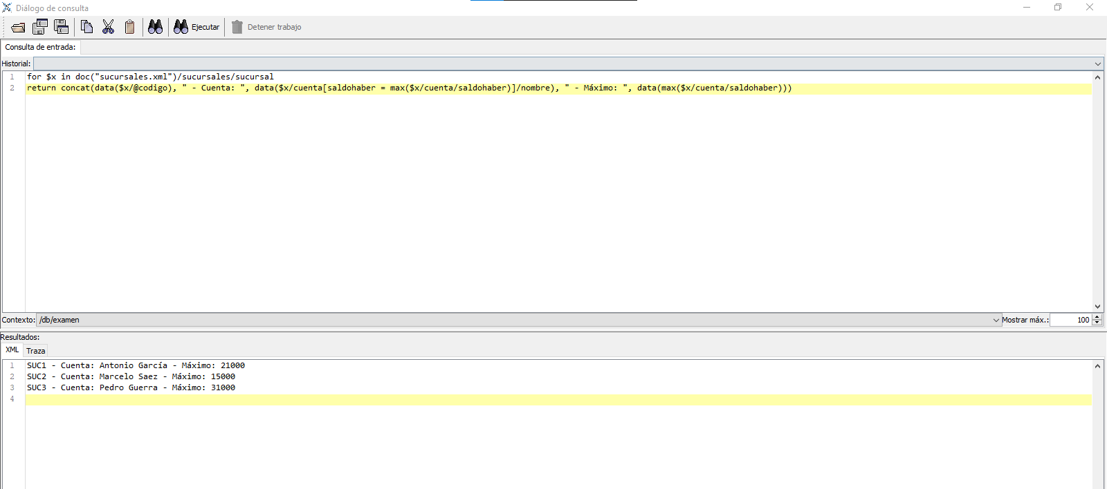

2.
for $x in doc("sucursales.xml")/sucursales/sucursal/cuenta
where data($x/saldodebe) > 0
return concat($x/numero, " - ", $x/../@telefono, " - ", $x/../@codigo)
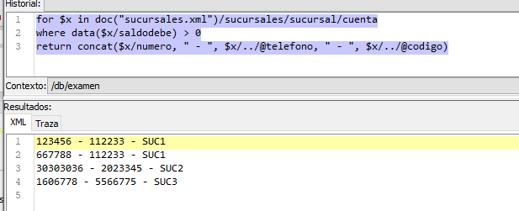

3.
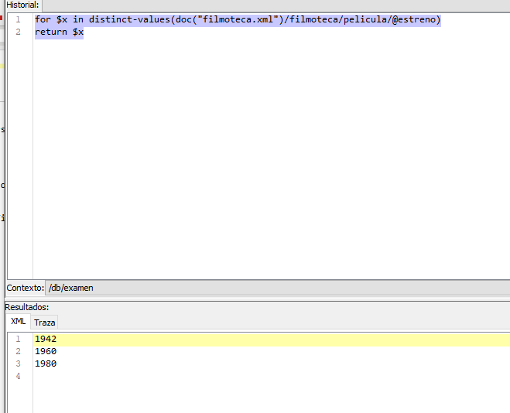for $x in distinct-values(doc("filmoteca.xml")/filmoteca/pelicula/@estreno)
return $x

4.
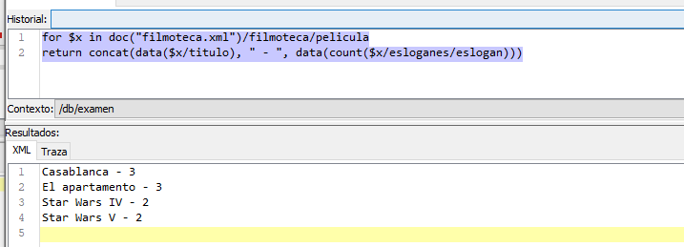for $x in doc("filmoteca.xml")/filmoteca/pelicula
return concat(data($x/titulo), " - ", data(count($x/esloganes/eslogan)))

5.
/filmoteca/pelicula/reparto/interprete[@papel != ""]/string(.)

